- Minimax
打开multiAgents.py文件，补全其中MinimaxAgent类的maxValue和minValue函数，其中Minimax算法的伪代码为：
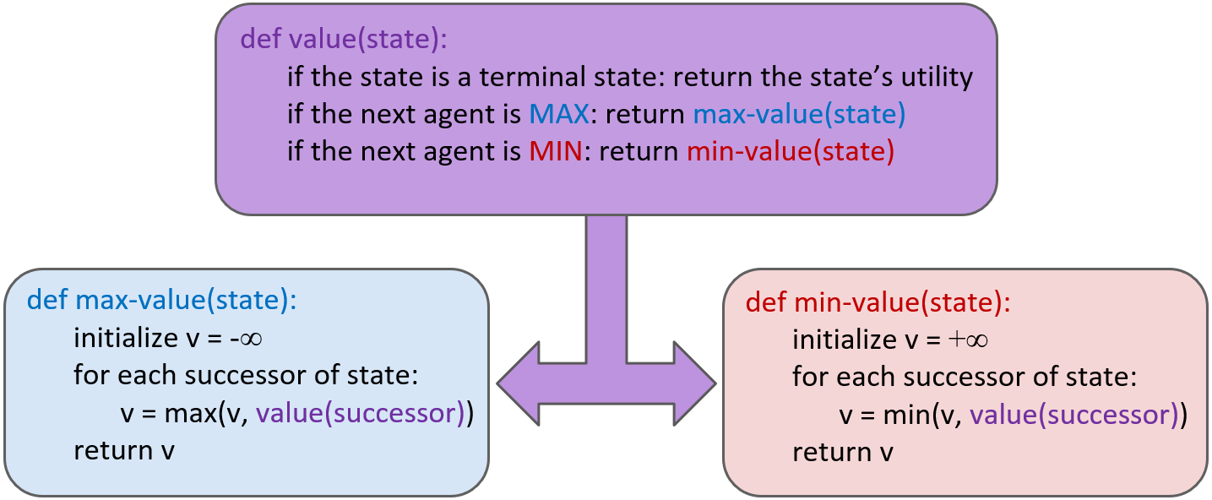
测试时在Parameters处写入：-p MinimaxAgent -l minimaxClassic -a depth=4
注意：深度为4的Minimax搜索并不能保证获胜，但大致胜率为60%，可以在Parameters后加上 -n 10来测试连续10轮的结果。

- Alpha-Beta剪枝
打开multiAgents.py文件，补全其中AlphaBetaAgent类的maxValue和minValue函数，其中Alpha-Beta剪枝算法的伪代码为：
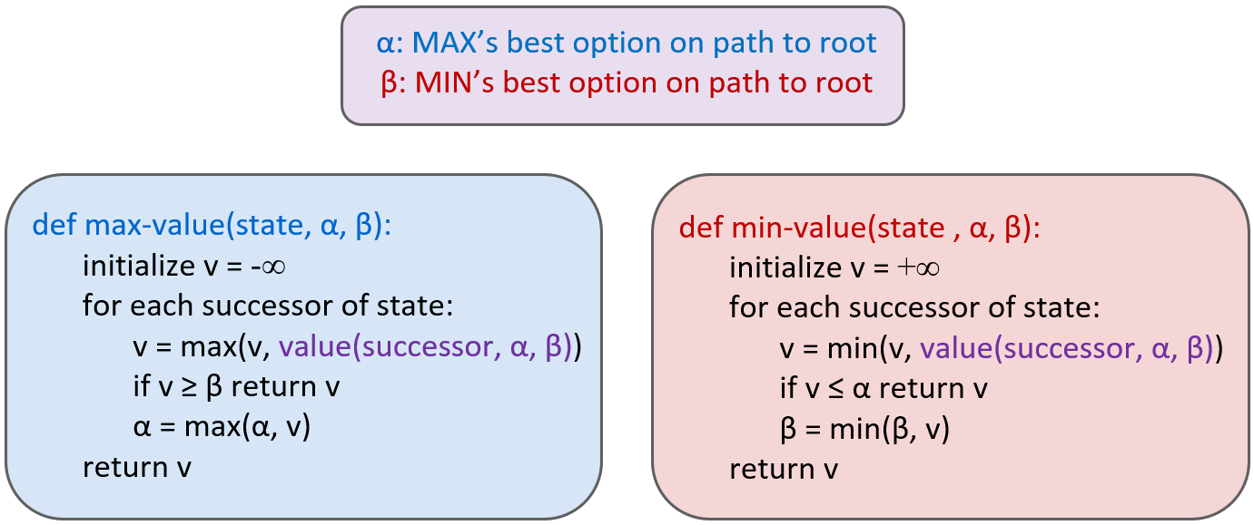
测试时在Parameters处写入：-p AlphaBetaAgent -a depth=3 -l smallClassic
此处可以对比使用MinimaxAgent和AlphaBetaAgent在深度同为3时的运行速度

- Expectimax
打开multiAgents.py文件，补全其中ExpectimaxAgent类的maxValue和minValue函数，其中Expectimax算法的伪代码为：
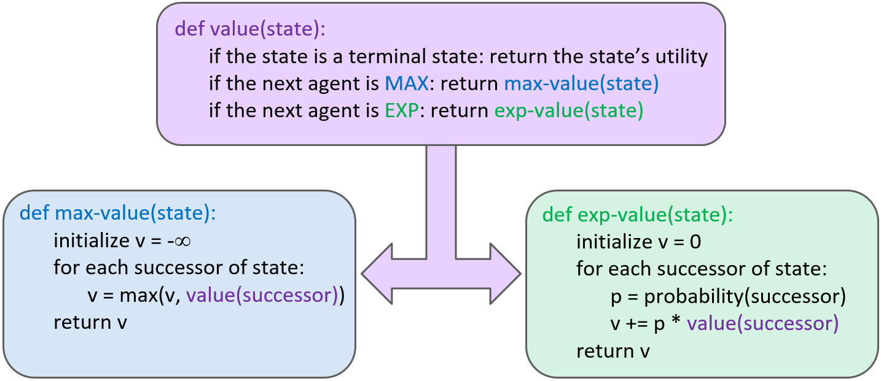
测试时在Parameters处写入：-p ExpectimaxAgent -l minimaxClassic -a depth=3，同时也可以使用以下Parameters对比Minimax和Expectimax在随机ghost下的表现：
- -p AlphaBetaAgent -l trappedClassic -a depth=3 -n 10
- -p ExpectimaxAgent -l trappedClassic -a depth=3 -n 10

